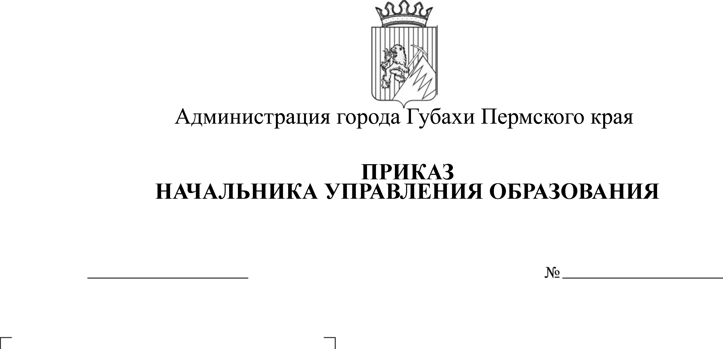
16.03.2017
СЭД-01-06-56
Об утверждении Правил работы с обезличенными данными в случае обезличивания персональных данных в управлении образования администрации городского округа «Город Губаха»

В соответствии с Федеральным законом от 27 июля 2006 г. № 152-ФЗ «О персональных данных», постановлением Правительства Российской Федерации от 21 марта 2012 г. № 211 «Об утверждении перечня мер, направленных на обеспечение выполнения обязанностей, предусмотренных Федеральным законом «О персональных данных» и принятыми в соответствии с ним нормативными правовыми актами, операторами, являющимися государственными или муниципальными органами», приказом Роскомнадзора от 05 сентября 2013 г. № 996 «Об утверждении требований и методов по обезличиванию персональных данных»
ПРИКАЗЫВАЮ:
1. Утвердить прилагаемые Правила работы с обезличенными данными в управлении образования администрации городского округа «Город Губаха».
2. Опубликовать настоящее приказ в информационно-коммуникационной сети «Интернет» на официальном сайте управления образования администрации городского округа «Город Губаха».
3. Контроль за исполнением приказа оставляю за собой.

Начальник управления С.В.Баскакова

УТВЕРЖДЕНЫ
приказом начальника управления образования
от 16.03.2017 № СЭД-01-06-56

ПРАВИЛА
работы с обезличенными данными в случае обезличивания персональных данных в управлении образования администрации городского округа «Город Губаха»

I. Основные положения
1.1. Правила работы с обезличенными персональными данными, обрабатываемыми в управлении образования администрации городского округа «Город Губаха» Пермского края (далее - Правила) разработаны с учетом Федерального закона от 27 июля 2006 года № 152-ФЗ «О персональных данных» (далее - Федеральный закон) и Приказа Роскомнадзора от 5 сентября 2013 года № 996 «Об утверждении требований и методов по обезличиванию персональных данных».
1.2. Настоящие Правила определяют порядок работы с обезличенными персональными данными, обрабатываемыми в управлении образования администрации городского округа «Город Губаха»

II. Термины и определения
Персональные данные – любая информация, относящаяся к прямо или косвенно определенному, или определяемому физическому лицу (субъекту персональных данных).
Обработка персональных данных – любое действие (операция) или совокупность действий (операций), совершаемых с использованием средств автоматизации или без использования таких средств с персональными данными, включая сбор, запись, систематизацию, накопление, хранение, уточнение (обновление, изменение), извлечение, использование, передачу (распространение, предоставление, доступ), обезличивание, блокирование, удаление, уничтожение персональных данных.
Обезличивание персональных данных – действия, в результате которых становится невозможным без использования дополнительной информации определить принадлежность персональных данных конкретному субъекту персональных данных.

III. Условия обезличивания
3.1. Обезличивание персональных данных может быть произведено с целью ведения статистических данных, снижения ущерба от разглашения защищаемых персональных данных, снижения требований, необходимых для обеспечения уровней защищенности информационных систем персональных данных в администрации и по достижению целей обработки или в случае утраты необходимости в достижении этих целей, если иное не предусмотрено федеральным законодательством.
3.2. Обезличивание персональных данных должно обеспечивать не только защиту от несанкционированного использования, но и возможность их обработки. Для этого обезличенные данные должны обладать свойствами, сохраняющими основные характеристики обезличиваемых персональных данных.
3.3. Для обезличенных данных и применяемых методов обезличивания обязательно выполнение следующих требований:
3.3.1 Требования к свойствам обезличенных данных, получаемых при применении метода обезличивания:
- сохранение полноты (сохранение всей информации о конкретных субъектах или группах субъектов, которая имелась до обезличивания);
- сохранение структурированности обезличиваемых персональных данных (сохранение структурных связей между обезличенными данными конкретного субъекта или группы субъектов, соответствующих связям, имеющимся до обезличивания);
- сохранение семантической целостности обезличиваемых персональных данных (сохранение семантики персональных данных при их обезличивании);
- анонимность (невозможность однозначной идентификации субъектов данных, полученных в результате обезличивания, без применения дополнительной информации) отдельных данных не ниже заданного уровня (количества возможных сопоставлений обезличенных данных между собой для деобезличивания).
3.3.2 Требования к свойствам, которыми должен обладать метод обезличивания:
- обратимость (возможность преобразования, обратного обезличиванию (деобезличивание), которое позволит привести обезличенные данные к исходному виду, позволяющему определить принадлежность персональных данных конкретному субъекту, устранить анонимность);
- возможность обеспечения заданного уровня анонимности;
- увеличение стойкости при увеличении объема обезличиваемых персональных данных (стойкость метода к атакам на идентификацию субъекта персональных данных).
3.4. Муниципальные служащие, уполномоченные на обработку персональных данных, несут ответственность за проведение мероприятий по обезличиванию обрабатываемых ПДн.
3.5. Руководители отделов управления образования непосредственно осуществляющих обработку персональных данных, совместно с ответственным за организацию обработки персональных данных готовят предложения по обезличиванию персональных данных, обоснование такой необходимости и способ обезличивания.
3.6. Решение о необходимости обезличивания персональных данных принимает руководитель управления образования.
3.7. Непосредственное обезличивание персональных данных выбранным способом производят должностные лица, осуществляющие обработку таких данных.
3.8. Методы обезличивания должны обеспечивать требуемые свойства обезличенных данных, соответствовать предъявляемым требованиям к их характеристикам (свойствам), быть практически реализуемыми в различных программных средах и позволять решать поставленные задачи обработки персональных данных.

IV. Методы обезличивания персональных данных
К наиболее перспективным и удобным для практического применения относятся следующие методы обезличивания:
4.1 Метод введения идентификаторов реализуется путем замены части персональных данных, позволяющих идентифицировать субъекта, их идентификаторами и созданием таблицы соответствия.
Метод обеспечивает следующие свойства обезличенных данных:
- полнота;
- структурированность;
- семантическая целостность;
- применимость.
Оценка свойств метода:
обратимость (метод позволяет провести процедуру деобезличивания);
вариативность (метод позволяет перейти от одной таблицы соответствия к другой без проведения процедуры деобезличивания);
изменяемость (метод не позволяет вносить изменения в массив обезличенных данных без предварительного деобезличивания);
стойкость (метод не устойчив к атакам, подразумевающим наличие у лица, осуществляющего несанкционированный доступ, частичного или полного доступа к справочнику идентификаторов, стойкость метода не повышается с увеличением объема обезличиваемых персональных данных);
возможность косвенного деобезличивания (метод не исключает возможность деобезличивания с использованием персональных данных, имеющихся у других операторов);
совместимость (метод позволяет интегрировать записи, соответствующие отдельным атрибутам);
параметрический объем (объем таблицы (таблиц) соответствия определяется числом записей о субъектах персональных данных, подлежащих обезличиванию);
возможность оценки качества данных (метод позволяет проводить анализ качества обезличенных данных).
Для реализации метода требуется установить атрибуты персональных данных, записи которых подлежат замене идентификаторами, разработать систему идентификации, обеспечить ведение и хранение таблиц соответствия.
4.2 Метод изменения состава или семантики реализуется путем обобщения, изменения или удаления части сведений, позволяющих идентифицировать субъекта.
Метод обеспечивает следующие свойства обезличенных данных:
- структурированность;
- релевантность;
- применимость;
- анонимность.
Оценка свойств метода:
обратимость (метод не позволяет провести процедуру деобезличивания в полном объеме и применяется при статистической обработке персональных данных);
вариативность (метод не позволяет изменять параметры метода без проведения предварительного деобезличивания);
изменяемость (метод позволяет вносить изменения в набор обезличенных данных без предварительного деобезличивания);
стойкость (стойкость метода к атакам на идентификацию определяется набором правил реализации, стойкость метода не повышается с увеличением объема обезличиваемых персональных данных);
возможность косвенного деобезличивания (метод исключает возможность деобезличивания с использованием персональных данных, имеющихся у других операторов);
совместимость (метод не обеспечивает интеграции с данными, обезличенными другими методами);
параметрический объем (параметры метода определяются набором правил изменения состава или семантики персональных данных);
возможность оценки качества данных (метод не позволяет проводить анализ, использующий конкретные значения персональных данных).
Для реализации метода требуется выделить атрибуты персональных данных, записи которых подвергаются изменению, определить набор правил внесения изменений и иметь возможность независимого внесения изменений для данных каждого субъекта.
При этом возможно использование статистической обработки отдельных записей данных и замена конкретных значений записей результатами статистической обработки (средние значения, например).
4.3. Метод декомпозиции реализуется путем разбиения множества записей персональных данных на несколько подмножеств и создание таблиц, устанавливающих связи между подмножествами, с последующим раздельным хранением записей, соответствующих этим подмножествам.
Метод обеспечивает следующие свойства обезличенных данных:
- полнота;
- структурированность;
- релевантность;
- семантическая целостность;
- применимость.
Оценка свойств метода:
обратимость (метод позволяет провести процедуру деобезличивания);
вариативность (метод позволяет изменить параметры декомпозиции без предварительного деобезличивания);
изменяемость (метод позволяет вносить изменения в набор обезличенных данных без предварительного деобезличивания);
стойкость (метод не устойчив к атакам, подразумевающим наличие у злоумышленника информации о множестве субъектов или доступа к нескольким частям раздельно хранимых сведений);
возможность косвенного деобезличивания (метод не исключает возможность деобезличивания с использованием персональных данных, имеющихся у других операторов);
совместимость (метод обеспечивает интеграцию с данными, обезличенными другими методами);
параметрический объем (определяется числом подмножеств и числом субъектов персональных данных, массив которых обезличивается, а также правилами разделения персональных данных на части и объемом таблиц
связывания записей, находящихся в различных хранилищах);
возможность оценки качества данных (метод позволяет проводить анализ качества обезличенных данных).
Для реализации метода требуется предварительно разработать правила декомпозиции, правила установления соответствия между записями в различных хранилищах, правила внесения изменений и дополнений в записи и хранилища.
4.4 Метод перемешивания реализуется путем перемешивания отдельных записей, а также групп записей между собой.
Метод обеспечивает следующие свойства обезличенных данных:
- полнота;
- структурированность;
- релевантность;
- семантическая целостность;
- применимость;
- анонимность.
Оценка свойств метода:
обратимость (метод позволяет провести процедуру деобезличивания);
вариативность (метод позволяет изменять параметры перемешивания без проведения процедуры деобезличивания);
изменяемость (метод позволяет вносить изменения в набор обезличенных данных без предварительного деобезличивания);
стойкость (длина перестановки и их совокупности определяет стойкость метода к атакам на идентификацию);
возможность косвенного деобезличивания (метод исключает возможность проведения деобезличивания с использованием персональных данных, имеющихся у других операторов);
совместимость (метод позволяет проводить интеграцию с данными, обезличенными другими методами);
параметрический объем (зависит от заданных методов и правил перемешивания и требуемой стойкости к атакам на идентификацию);
возможность оценки качества данных (метод позволяет проводить анализ качества обезличенных данных).
Для реализации метода требуется разработать правила перемешивания и их алгоритмы, правила и алгоритмы деобезличивания и внесения изменений в записи. Метод может использоваться совместно с методами введения идентификаторов и декомпозиции.
Также Администрация может применять любые другие не запрещенные
законодательством методы.
Перечень должностей муниципальных служащих Администрации, ответственных за проведение мероприятий по обезличиванию обрабатываемых персональных данных, приведен в Приложении к настоящим Правилам.

V. Порядок работы с обезличенными персональными данными
5.1. Обезличенные персональные данные не подлежат разглашению и нарушению конфиденциальности без согласия субъекта персональных данных, за исключением их обработки для статистической или иной исследовательской деятельности, иных действий, не противоречащих действующему законодательству.
5.2. Обезличенные персональные данные могут обрабатываться с использованием средств автоматизации и без использования таковых.
5.3. При обработке обезличенных персональных данных с использованием средств автоматизации необходимо соблюдение:
- парольной политики;
- антивирусной политики;
- правил работы с отчуждаемыми носителями (в случае их применения);
- правил резервного копирования;
- правил доступа в помещения, где расположены элементы ИСПДн.
5.4. При обработке обезличенных персональных данных без использования средств автоматизации необходимо соблюдение:
- правил хранения бумажных носителей;
- правил доступа к бумажным носителям и в помещения, где они хранятся.

VI. Ответственность
Лица, виновные в нарушении требований законодательства в области обработки персональных данных, несут ответственность в соответствии с действующим законодательством Российской Федерации
Приложение
к Правилам работы с обезличенными данными в случае обезличивания персональных данных в управлении образования администрации городского округа «Город Губаха»

Перечень
должностей муниципальных служащих управления образования администрации городского округа «Город Губаха», ответственных за проведение мероприятий по обезличиванию обрабатываемых персональных данных в случае обезличивания персональных данных

Заместитель начальника управления образования по общему образованию и воспитанию детей
Начальник отдела по учету и отчетности
Начальник отдела экономики и планирования
Главный специалист по организационной и кадровой работе

